ĐẠI HỌC QUỐC GIA TP. HỒ CHÍ MINH

**TRƯỜNG ĐẠI HỌC CÔNG NGHỆ THÔNG TIN**

**KHOA KHOA HỌC & KỸ THUẬT THÔNG TIN**

-----□□&□□-----

**MÔN HỌC**

**HỆ THỐNG THÔNG TIN ĐỊA LÝ 3 CHIỀU**



**TÌM HIỂU VÀ MINH HOẠ CÁC TÍNH NĂNG**

**CỦA OPENSTREETMAP TRÊN WEB**

**GVHD**: ThS. Nguyễn Gia Tuấn Anh

**LỚP**: IE402.P11.CNCL

|  |  |  |
| --- | --- | --- |
| 1 | 21521806 | Nguyễn Nguyễn Thành An |
| 2 | 21521667 | Phan Vỹ Văn |

**Nhóm sinh viên:**

**Tp. HCM, ngày 23 tháng 12 năm 2024**

**LỜI NÓI ĐẦU**

Trong thời đại công nghệ phát triển vượt bậc, việc sử dụng bản đồ số trong đời sống và kinh doanh đã trở thành một phần thiết yếu. OpenStreetMap (OSM) với mã nguồn mở và sự hỗ trợ từ cộng đồng người dùng toàn cầu, đây không chỉ là một nền tảng bản đồ miễn phí mà còn cung cấp nhiều công cụ linh hoạt cho việc phát triển ứng dụng web.

Đồ án "Tìm hiểu và minh họa các tính năng của OpenStreetMap trên web" được thực hiện nhằm tìm hiểu cách khai thác dữ liệu từ OSM và tích hợp hiệu quả vào các dự án web. Nhóm chúng em đã thực hiện nghiên cứu các phương pháp phổ biến để hiển thị bản đồ, thực hiện tìm đường, tìm kiếm địa điểm, lập lộ trình và tính toán khoảng cách, thời gian di chuyển trực tiếp trên nền tảng web.

Ban đầu, đồ án được định hướng với chủ đề "Tìm hiểu và minh họa các API của Google Maps trên web". Tuy nhiên, do gặp lỗi không thể thêm thẻ thanh toán để kích hoạt API Google Maps, nhóm chúng em đã quyết định chuyển sang sử dụng OpenStreetMap như một giải pháp thay thế. Sự lựa chọn này không chỉ giúp giải quyết vấn đề về chi phí mà còn mở ra cơ hội khám phá một nền tảng mã nguồn mở với nhiều tiềm năng ứng dụng.

Với mục tiêu giúp người đọc có cái nhìn tổng quan về OpenStreetMap và những lợi ích mà nền tảng này mang lại, đồ án tập trung vào việc minh họa cách áp dụng các thư viện hỗ trợ như Leaflet.js, sử dụng dữ liệu từ OSM mà không cần API bắt buộc. Điều này cho phép các nhà phát triển tối ưu chi phí và tận dụng linh hoạt các tính năng của nền tảng. Cùng với đó, OSM cũng cung cấp khả năng tùy chỉnh phù hợp với nhu cầu cụ thể của từng dự án.

Thông qua quá trình thực hiện, nhóm chúng em hy vọng mang đến một tài liệu tham khảo hữu ích cho sinh viên chuyên ngành công nghệ thông tin cũng như các nhà phát triển quan tâm đến việc ứng dụng bản đồ cho website của mình. Tuy đã cố gắng hoàn thiện nội dung, chúng em nhận thấy rằng đồ án vẫn còn những hạn chế và rất mong nhận được góp ý từ thầy để cải thiện thêm.

Nhóm chúng em xin gửi lời cảm ơn chân thành đến thầy đã hỗ trợ và hướng dẫn tận tình, giúp chúng em hoàn thành đồ án này một cách tốt nhất.

**NHẬN XÉT CỦA GIẢNG VIÊN**

………………………………………………………………………………………………………………

………………………………………………………………………………………………………………

………………………………………………………………………………………………………………

………………………………………………………………………………………………………………

………………………………………………………………………………………………………………

………………………………………………………………………………………………………………

………………………………………………………………………………………………………………

………………………………………………………………………………………………………………

………………………………………………………………………………………………………………

………………………………………………………………………………………………………………

………………………………………………………………………………………………………………

………………………………………………………………………………………………………………

………………………………………………………………………………………………………………

………………………………………………………………………………………………………………

………………………………………………………………………………………………………………

………………………………………………………………………………………………………………

………………………………………………………………………………………………………………

………………………………………………………………………………………………………………

………………………………………………………………………………………………………………

………………………………………………………………………………………………………………

………………………………………………………………………………………………………………

………………………………………………………………………………………………………………

………………………………………………………………………………………………………………

………………………………………………………………………………………………………………

………………………………………………………………………………………………………………

………………………………………………………………………………………………………………

**MỤC LỤC**

1. GIỚI THIỆU. 1

1.1. Mục tiêu và phạm vi đề tài. 1

1.2. Lợi ích của việc tích hợp OpenStreetMap trên web. 1

1.3. Các ứng dụng thực tế của OpenStreetMap. 1

2. TỔNG QUAN VỀ OPENSTREETMAP. 1

2.1. Giới thiệu về OpenStreetMap. 1

2.1.1. Khái niệm. 1

2.1.2. Lịch sử phát triển. 1

2.1.3. Các tính năng nổi bật. 1

2.2. Các thư viện và công cụ hỗ trợ OpenStreetMap. 1

2.2.1. Leaflet.js. 1

2.2.2. Nominatim. 2

2.2.3. OSRM (Open Source Routing Machine). 2

2.2.4. OpenStreetMap Tile Layer. 2

3. CÀI ĐẶT VÀ TÍCH HỢP OSM. 2

3.1. Tích hợp OSM vào trang web. 2

3.1.1 Chuẩn bị thư viện hỗ trợ. 2

3.1.2 Tạo tệp HTML cơ bản 3

3.1.3 Tích hợp OSM với Leaflet.js 3

3.1.4 Kết quả 3

4. MINH HỌA VÀ TRIỂN KHAI. 4

4.1. Hiển thị bản đồ trên trang web. 4

4.1.1 Cách tạo và tùy chỉnh bản đồ. 4

4.1.2 Thêm các lớp và marker lên bản đồ. 4

4.2. Marker Clustering. 5

4.2.1. Hiển thị và quản lý nhiều điểm đánh dấu. 5

4.2.2. Sử dụng clustering để tối ưu hiển thị. 5

4.3. Tùy chỉnh giao diện người dùng và sự kiện. 6

4.3.1. Thay đổi giao diện điều khiển. 6

4.3.2. Xử lý các sự kiện của người dùng (zoom, kéo thả). 7

5. TÍNH NĂNG NÂNG CAO. 8

5.1. Nominatim. 8

5.1.1. Geocoding: Chuyển địa chỉ thành tọa độ. 8

5.1.2. Reverse Geocoding: Chuyển tọa độ thành địa chỉ. 8

5.1.3. Place Search: Tìm kiếm địa điểm. 9

5.2. OSRM (Open Source Routing Machine). 10

5.2.1. Tìm đường đi giữa nhiều điểm. 10

5.2.2. Tính khoảng cách và thời gian di chuyển. 11

6. ĐÁNH GIÁ VÀ SO SÁNH. 13

6.1. Đánh giá ưu điểm và hạn chế của từng tính năng trong OSM. 13

6.2. So sánh OpenStreetMap với các dịch vụ bản đồ khác.. 14

7. KẾT LUẬN VÀ HƯỚNG PHÁT TRIỂN 15

7.1. Kết luận. 15

7.2. Hướng phát triển. 15

8. TÀI LIỆU THAM KHẢO. 16

# GIỚI THIỆU

## Mục tiêu và phạm vi đề tài.

Đề tài nhằm tìm hiểu chi tiết về các công cụ và tính năng của OpenStreetMap (OSM), từ đó minh họa cách tích hợp và khai thác dữ liệu bản đồ mã nguồn mở này trong các ứng dụng web.

Phạm vi bao gồm:

* Khái niệm, tính năng, và các thư viện hỗ trợ OpenStreetMap.
* Triển khai OSM và đề xuất những ứng dụng thực tiễn trong các tình huống cụ thể.

## Lợi ích của việc tích hợp OpenStreetMap trên web.

OpenStreetMap là một nền tảng bản đồ mã nguồn mở, miễn phí và linh hoạt, cho phép các nhà phát triển khai thác dữ liệu địa lý toàn cầu mà không cần lệ thuộc vào các dịch vụ thương mại. Với khả năng tùy chỉnh cao, OSM giúp các doanh nghiệp:

* Tối ưu hóa chi phí phát triển.
* Tăng cường khả năng tương tác với người dùng.
* Phát triển các tính năng độc đáo phù hợp với nhu cầu riêng.

## Các ứng dụng thực tế của OpenStreetMap.

OpenStreetMap được sử dụng rộng rãi trong nhiều lĩnh vực, bao gồm:

* Thương mại điện tử: Hiển thị vị trí cửa hàng và điểm giao hàng.
* Giao thông: Tìm đường đi, tính khoảng cách và thời gian di chuyển.
* Du lịch: Khám phá địa điểm du lịch, tìm kiếm khách sạn.
* Dịch vụ giao hàng và logistics: Quản lý hành trình giao nhận hàng.

# TỔNG QUAN VỀ OPENSTREETMAP.

## Giới thiệu về OpenStreetMap.

### Khái niệm.

OpenStreetMap là một dự án mã nguồn mở toàn cầu, cung cấp dữ liệu bản đồ miễn phí được xây dựng và duy trì bởi cộng đồng. OSM cho phép các nhà phát triển khai thác dữ liệu bản đồ để sử dụng trong nhiều ứng dụng khác nhau.

### Lịch sử phát triển.

Ra mắt năm 2004, OpenStreetMap bắt đầu như một dự án cộng đồng nhằm tạo ra bản đồ miễn phí, không bị ràng buộc bởi các giấy phép thương mại. Qua nhiều năm, OSM đã phát triển với hàng triệu đóng góp từ người dùng trên khắp thế giới, trở thành một trong những nguồn dữ liệu bản đồ lớn nhất hiện nay.

### Các tính năng nổi bật.

* Tùy chỉnh hiển thị bản đồ: Sử dụng các thư viện như Leaflet.js để điều chỉnh giao diện bản đồ.
* Dịch vụ tìm kiếm địa điểm: Công cụ như Nominatim hỗ trợ tìm kiếm địa điểm theo địa chỉ hoặc tên.
* Lập tuyến đường: Sử dụng OSRM để tính toán lộ trình tối ưu.
* Dữ liệu mã nguồn mở: Dễ dàng tải về, phân tích và tích hợp vào các ứng dụng.

## Các thư viện và công cụ hỗ trợ OpenStreetMap.

### Leaflet.js.

Leaflet.js là một thư viện JavaScript nhẹ, phổ biến để hiển thị bản đồ dựa trên dữ liệu OpenStreetMap. Thư viện hỗ trợ:

* Hiển thị bản đồ tương tác.
* Tạo marker, polylines và polygons.
* Xử lý các sự kiện bản đồ như click, drag, zoom.

Ứng dụng điển hình bao gồm hiển thị vị trí cửa hàng hoặc theo dõi vị trí theo thời gian thực.

### Nominatim.

Nominatim cung cấp nhiều tính năng đa dạng liên quan đến địa chỉ và tọa độ địa lý. Công cụ này hỗ trợ:

* Geocoding (tìm tọa độ từ địa chỉ).
* Reverse geocoding (tìm địa chỉ từ tọa độ).
* Tìm kiếm theo địa danh, địa điểm.
* Cung cấp thông tin chi tiết về địa điểm như mã bưu điện, quốc gia.
* Tìm kiếm đa ngôn ngữ.

Ứng dụng phổ biến gồm tìm tọa độ từ địa chỉ nhập vào hoặc hiển thị vị trí người dùng trên bản đồ dựa trên thông tin tọa độ.

### OSRM (Open Source Routing Machine).

OSRM là một công cụ mạnh mẽ để tính toán lộ trình dựa trên dữ liệu OSM. Các tính năng nổi bật:

* Tính toán tuyến đường tối ưu cho nhiều loại phương tiện.
* Hỗ trợ dữ liệu giao thông thời gian thực.
* Tùy chỉnh lộ trình với nhiều chặng dừng (waypoints).

Ứng dụng tiêu biểu bao gồm tìm đường đi và tối ưu hóa lộ trình cho dịch vụ giao hàng.

### OpenStreetMap Tile Layer.

OpenStreetMap Tile Layer cung cấp khả năng hiển thị bản đồ trực tiếp từ các server của OSM. Tile Layer có những đặc điểm sau:

* Miễn phí, dễ sử dụng, không cần cấu hình máy chủ để tự lưu trữ.
* Có giới hạn cho việc sử dụng miễn phí, chỉ phù hợp cho dự án nhỏ.
* Phong cách bản đồ cố định, không thể tùy chỉnh giao diện hoặc thêm dữ liệu riêng.

# CÀI ĐẶT VÀ TÍCH HỢP OSM.

## Tích hợp OSM vào trang web

### Chuẩn bị thư viện hỗ trợ

Sử dụng thư viện Leaflet.js vì nó đơn giản và mạnh mẽ. Tích hợp Leaflet.js bằng cách thêm các đường dẫn CDN vào tệp HTML.

Thẻ <link>: Được sử dụng để thêm file CSS của Leaflet, giúp định dạng giao diện bản đồ.

Thẻ <script>: Được sử dụng để thêm file JavaScript của Leaflet, cung cấp các chức năng hiển thị và tương tác bản đồ



Hình 1.1: Thêm thư viện Leaflet.js

### Tạo tệp HTML cơ bản

* Tạo các thông tin như chiều rộng, chiều cao bản đồ

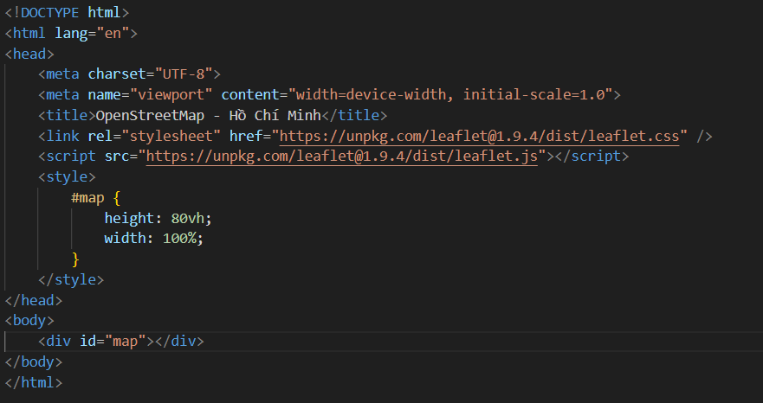

Hình 1.2: Code file HTML

### Tích hợp OSM với Leaflet.js

* Khởi tạo một bản đồ tại phần tử HTML có id="map" với lệnh L.map. Vị trí ban đầu được đặt tại tọa độ [10.8231, 106.6297] (Thành phố Hồ Chí Minh), với độ zoom là 13. Sau đó, thêm lớp bản đồ nền (tile layer) sử dụng dữ liệu từ OpenStreetMap với URL 'https://{s}.tile.openstreetmap.org/{z}/{x}/{y}.png'. Thuộc tính attribution hiển thị thông tin bản quyền của OpenStreetMap ở góc bản đồ. Lệnh .addTo(map) gắn lớp bản đồ nền này vào bản đồ đã khởi tạo.

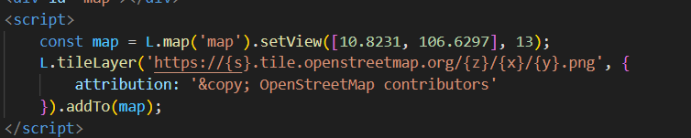

Hình 1.3: Code file HTML

### Kết quả

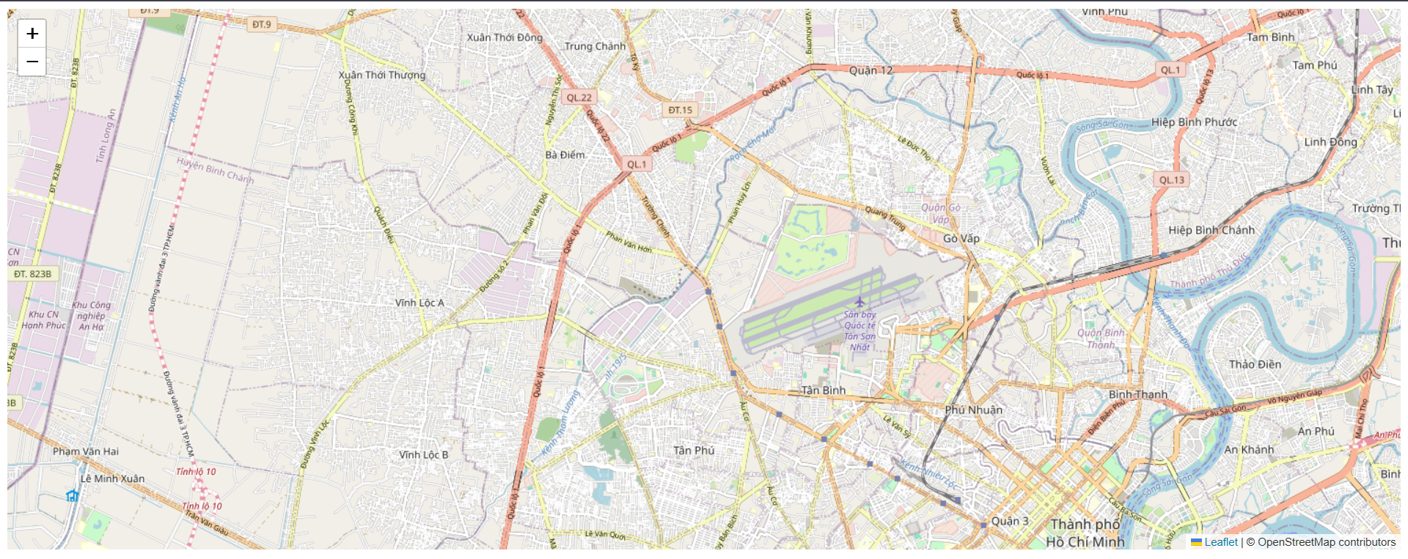

Hình 1.4: Kết quả sau khi tích hợp OSM với Leaflet.js

# MINH HỌA VÀ TRIỂN KHAI.

## Hiển thị bản đồ trên trang web

### Cách tạo và tùy chỉnh bản đồ.

* Sử dụng lại đoạn code tạo bản đồ ở trên ta có thể tuỳ định các thông số như mức zoom để phóng to thu nhỏ bản đồ hoặc thay đổi vị trí toạ độ mà mình muốn



Hình 2.1: Code file HTML

### Thêm các lớp và marker lên bản đồ.

* Trước tiên, tạo một hình tròn tại tọa độ [10.8231, 106.6297] bằng lệnh L.circle với các thông số: Màu viền xanh dương, màu nền bên trong xanh nhạt, độ mờ của nền là 0.3 và bán kính là 500 mét. Sau đó, thêm một hộp thông báo (popup) cho hình tròn với nội dung 'Vòng tròn này bao quanh Hồ Chí Minh'. Tiếp theo, tạo một marker (điểm đánh dấu) tại cùng tọa độ. Cuối cùng, gắn một hộp thông báo cho marker bằng lệnh marker.bindPopup, hiển thị nội dung ngay khi bản đồ tải để giúp người dùng nhận diện marker dễ dàng.

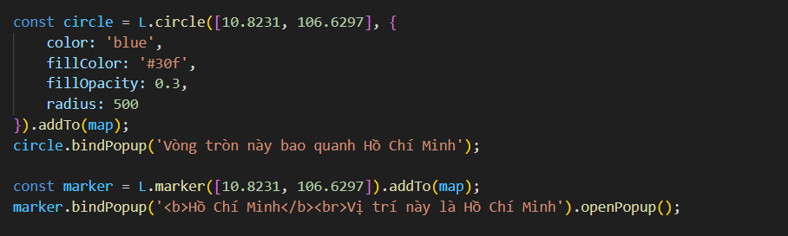

Hình 2.2: Code file HTML

* Kết quả khi tạo thành công

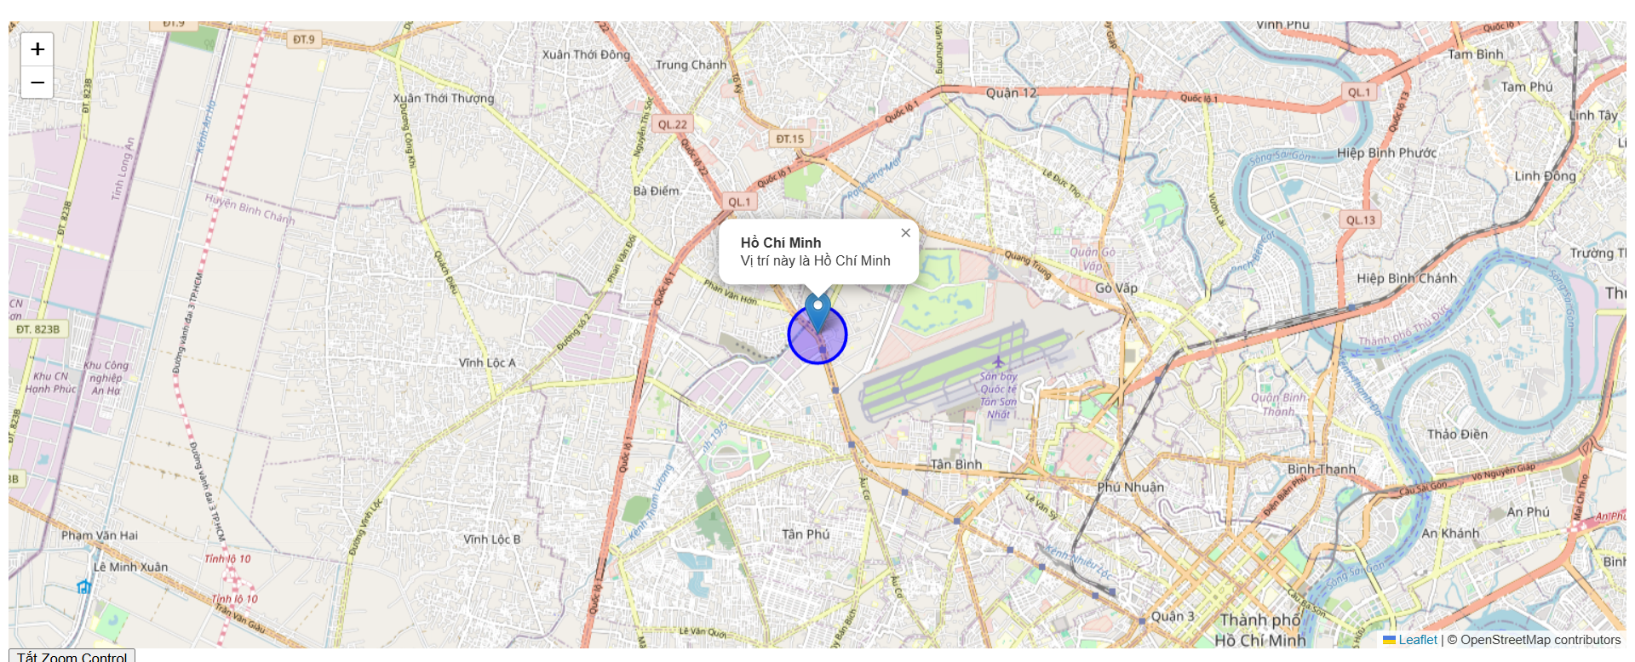

Hình 2.3: Kết quả sau khi thêm marker lên bản đồ

## Marker Clustering.

### Hiển thị và quản lý nhiều điểm đánh dấu.

* Trước tiên, tạo một danh sách địa điểm (locations), mỗi địa điểm gồm tọa độ vĩ độ (lat), kinh độ (lng), và tên (name). Tiếp theo, sử dụng vòng lặp forEach để duyệt qua từng địa điểm trong danh sách.

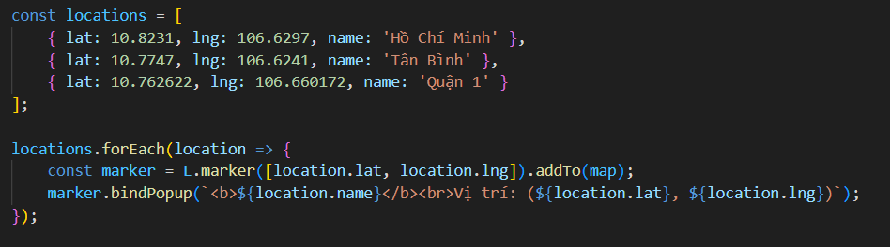

Hình 3.1: Code file HTML

* Đây là kết quả sau khi tạo thêm hai marker Quận 1, Tân Bình

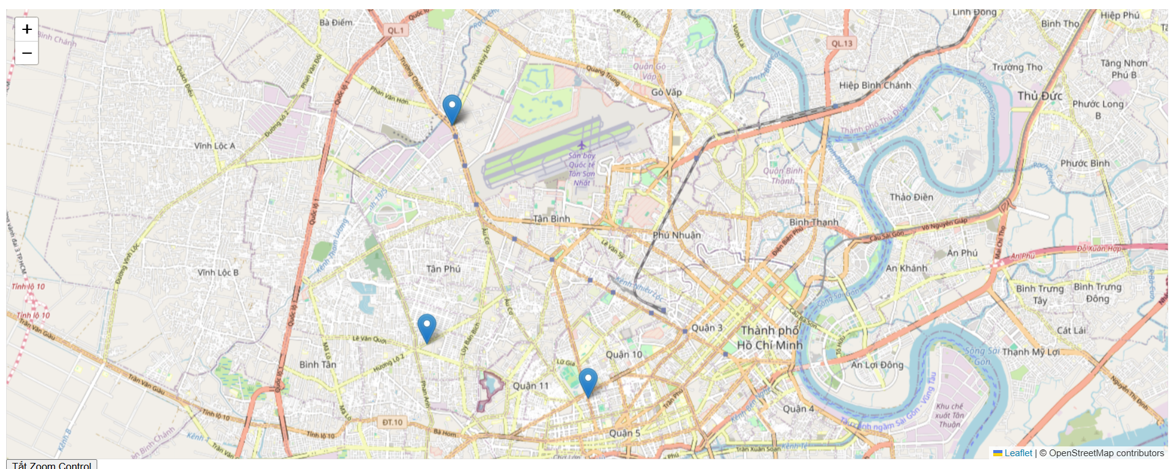

Hình 3.2: Kết quả sau hiển thị các marker lên bản đồ

### Sử dụng clustering để tối ưu hiển thị.

* Thêm thư viện MarkerClusterer

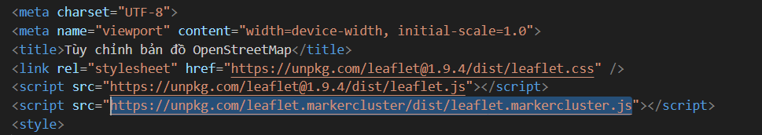

Hình 4.1: Code file HTML

* Sử dụng marker clustering để nhóm các marker lại khi chúng gần nhau. Các marker được tạo từ một mảng các vị trí, sau đó thêm vào nhóm clustering. Sau khi thêm vào bản đồ, map.fitBounds() sẽ tự động điều chỉnh độ zoom để hiển thị tất cả các marker.

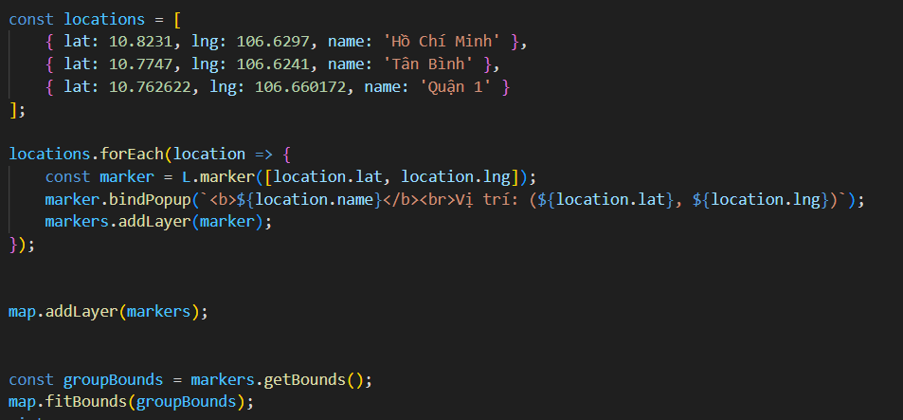

Hình 4.2: Code file HTML

* Sau khi hoàn tất thì đây là kết quả khi zoom xa và zoom gần

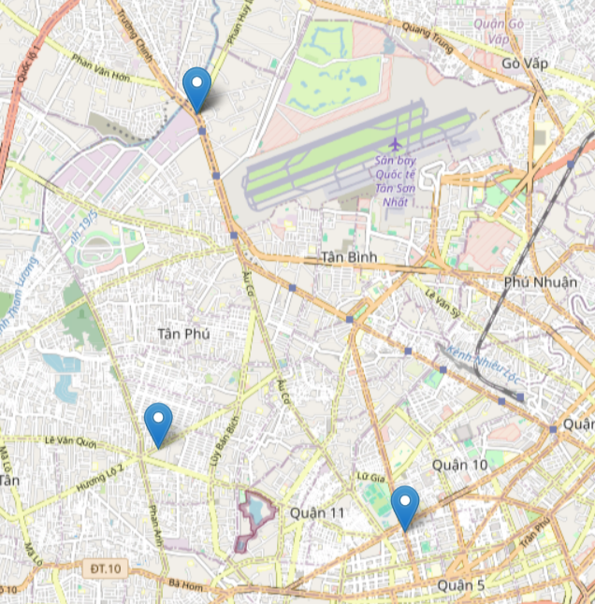 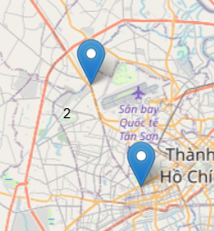

Hình 4.3: Kết quả zoom gần và xa khi sử dụng clustering

## Tùy chỉnh giao diện người dùng và sự kiện.

### Thay đổi giao diện điều khiển.

* Tắt nút zoom bản đồ

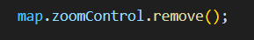

Hình 5.1: Code file HTML

* Dưới đây là kết quả trước và sau khi tắt

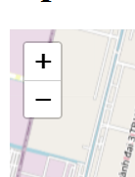 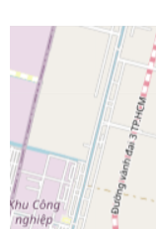

Hình 5.2: Kết quả trước và sau khi tuỳ chỉnh nút

### Xử lý các sự kiện của người dùng (zoom, kéo thả).

* Khi người dùng thay đổi mức zoom, nó sẽ hiển thị thông báo với mức zoom hiện tại. Khi người dùng kéo bản đồ, nó sẽ hiển thị thông báo với tọa độ trung tâm mới của bản đồ.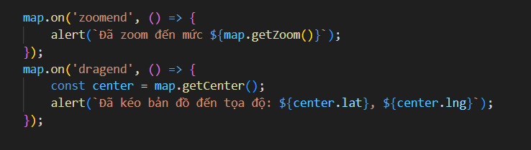

Hình 5.3: Code file HTML

* Sau đây là kết quả

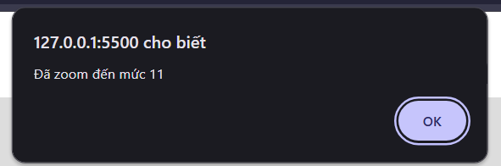

Hình 5.4: Kết quả khi thay đổi zoom

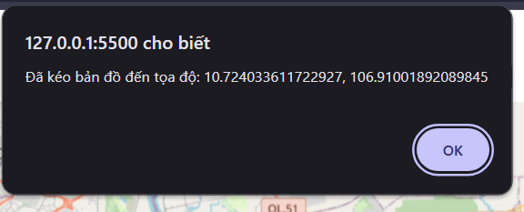

Hình 5.5: Kết quả khi thay đổi toạ độ

# TÍNH NĂNG NÂNG CAO.

## Nominatim.

### Geocoding: Chuyển địa chỉ thành tọa độ.

* Trước tiên, lấy địa chỉ từ ô nhập liệu có id="address" bằng lệnh document.getElementById('address').value. Sau đó, gửi yêu cầu API tới dịch vụ Nominatim của OpenStreetMap với địa chỉ vừa nhập. Dữ liệu trả về sẽ được chuyển thành dạng JSON. Nếu kết quả tìm thấy (data.length > 0), hiển thị tọa độ (lat và lon) trong phần tử HTML có id="geocodeResult". Ngược lại, hiển thị thông báo "Không tìm thấy kết quả."

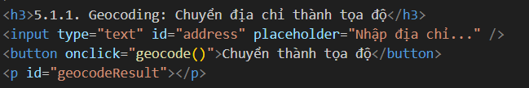

Hình 6.1: Code file HTML

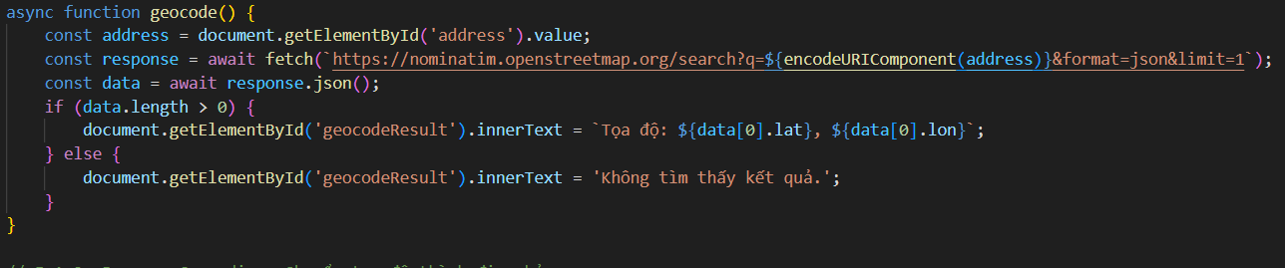

Hình 6.2 Code file HTML

* Sau khi hoàn tất thì đây là kết quả khi ta nhập “Hồ Chí Minh”

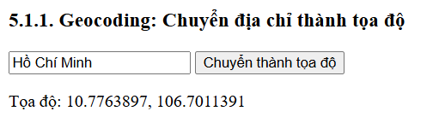

Hình 6.3: Kết quả khi chuyển địa chỉ thành tọa độ

### Reverse Geocoding: Chuyển tọa độ thành địa chỉ.

* Trước tiên, lấy giá trị từ ô nhập liệu có id="latlng" và tách nó thành vĩ độ (lat) và kinh độ (lng) bằng cách sử dụng lệnh .split(','). Sau đó, gửi yêu cầu API tới dịch vụ Nominatim của OpenStreetMap với tọa độ vừa nhập. Dữ liệu trả về sẽ được chuyển thành dạng JSON. Nếu API trả về kết quả, hiển thị địa chỉ (data.display_name) trong phần tử HTML có id="reverseGeocodeResult". Nếu không có kết quả, hiển thị thông báo "Không tìm thấy địa chỉ."

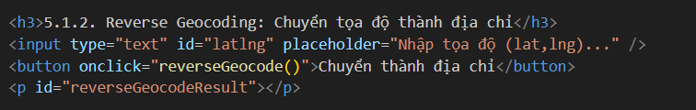

Hình 7.1: Code file HTML

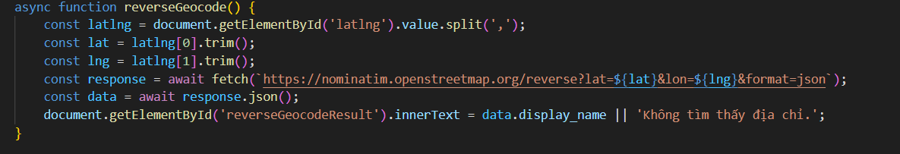

Hình 7.2: Code file HTML

* Sau khi hoàn tất thì đây là kết quả khi ta nhập vĩ độ của Hồ Chí Minh “10.7763897, 106.7011391”

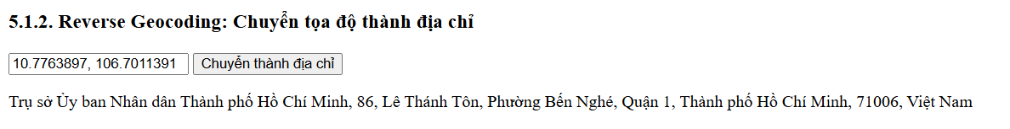

Hình 7.3: Kết quả khi chuyển toạ độ thành địa chỉ

### Place Search: Tìm kiếm địa điểm

* Trước tiên, lấy từ khóa tìm kiếm từ ô có id="place". Sau đó, gửi yêu cầu đến API Nominatim của OpenStreetMap để tìm các địa điểm khớp với từ khóa. Tiếp theo, xóa kết quả tìm kiếm cũ bằng lệnh resultList.innerHTML = ''. Nếu API trả về kết quả:
* Duyệt qua danh sách địa điểm, tạo phần tử danh sách (li) với thông tin địa điểm (tên và tọa độ).
* Gắn sự kiện onclick vào mỗi mục: di chuyển bản đồ đến địa điểm, thêm marker và hiển thị popup.
* Thêm mục vào danh sách kết quả (resultList).
* Nếu không tìm thấy kết quả, hiển thị thông báo "Không tìm thấy kết quả."

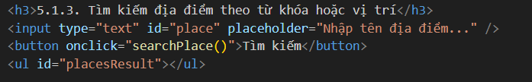

Hình 8.1: Code file HTML

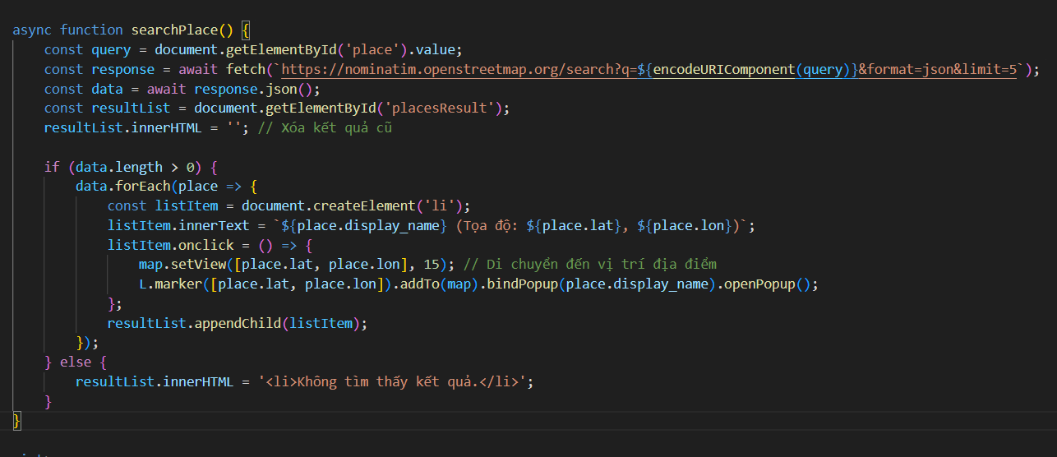

Hình 8.2: Code file HTML

* Sau đây là kết quả

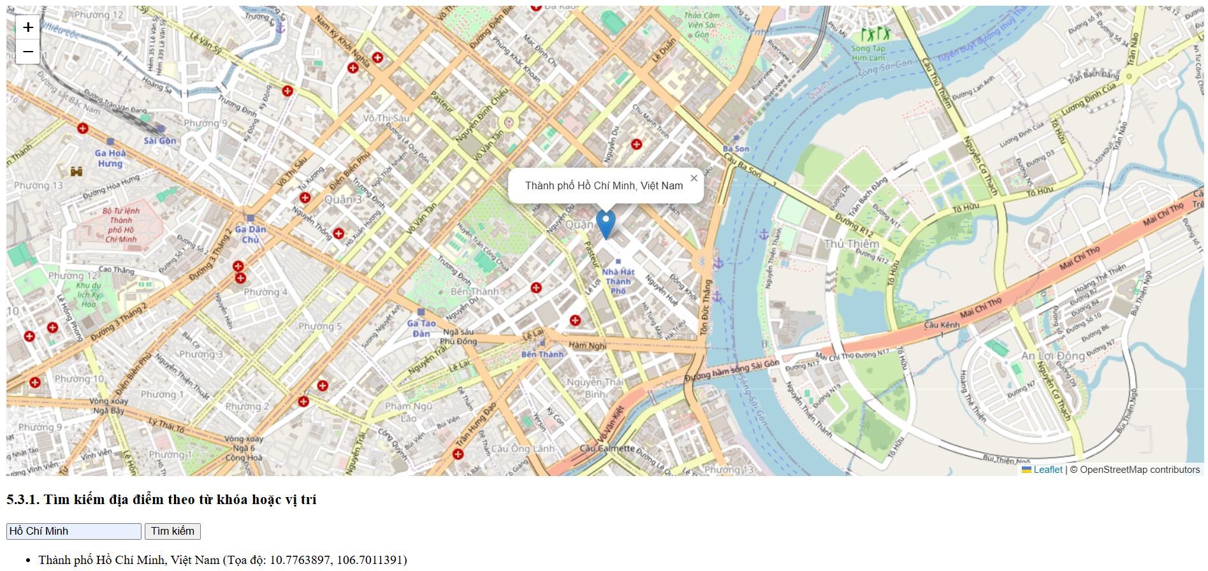

Hình 8.3: Kết quả khi dùng Place Search

## OSRM (Open Source Routing Machine).

### Tìm đường đi giữa nhiều điểm.

* Các tọa độ này được đọc từ một ô nhập liệu HTML (locationsInput) và được xử lý thành danh sách các điểm. Dùng OSRM API để tính toán tuyến đường.



Hình 9.1: Code file HTML

* Trước tiên, lấy danh sách tọa độ từ ô nhập liệu có id="locationsInput", sau đó tách từng dòng thành tọa độ vĩ độ và kinh độ bằng cách dùng split('\n') để tách dòng và split(',') để tách tọa độ, đồng thời chuyển đổi chúng thành số. Nếu danh sách có ít hơn 2 tọa độ, hiển thị thông báo "Cần ít nhất 2 tọa độ để tính toán." Tiếp theo, làm trống danh sách kết quả cũ bằng lệnh resultList.innerHTML = ''. Với từng cặp tọa độ trong danh sách, gửi yêu cầu tới API OSRM để tính toán tuyến đường giữa hai điểm. Nếu API trả về kết quả, lấy tuyến đường đầu tiên từ dữ liệu phản hồi (data.routes[0]) và vẽ tuyến đường này trên bản đồ dưới dạng GeoJSON bằng lệnh L.geoJSON, với màu xanh dương, độ dày 4, và độ mờ 0.7.

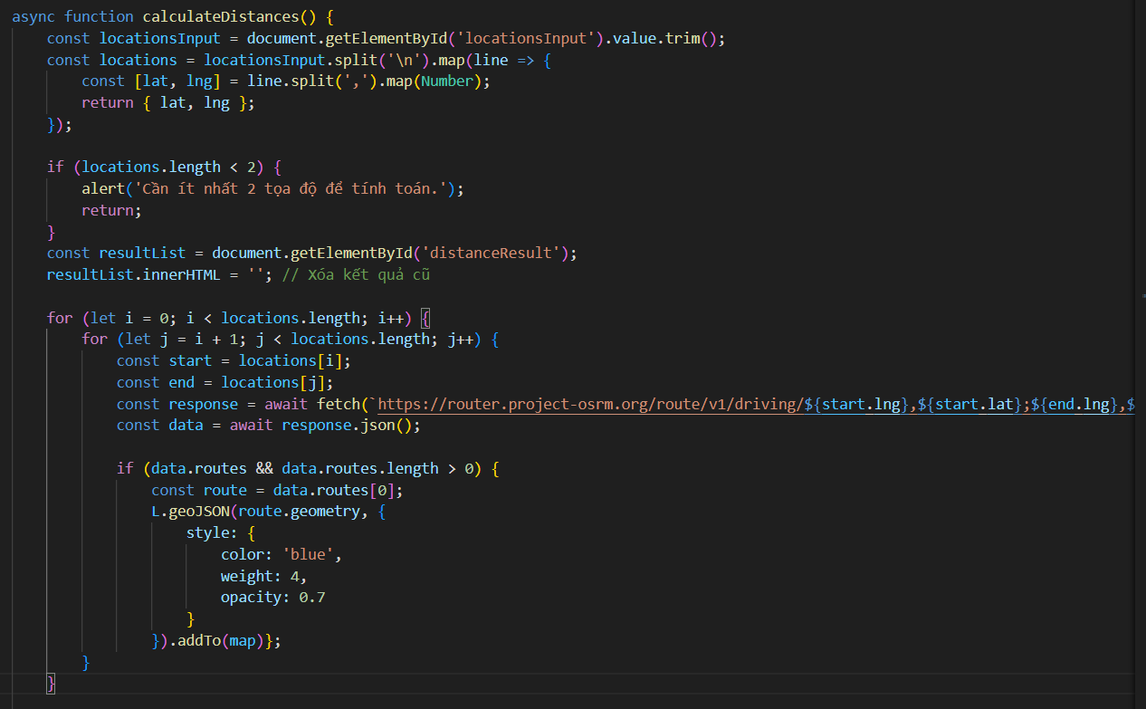

Hình 9.2: Code file HTML

* Sau khi hoàn tất ta có kết quả

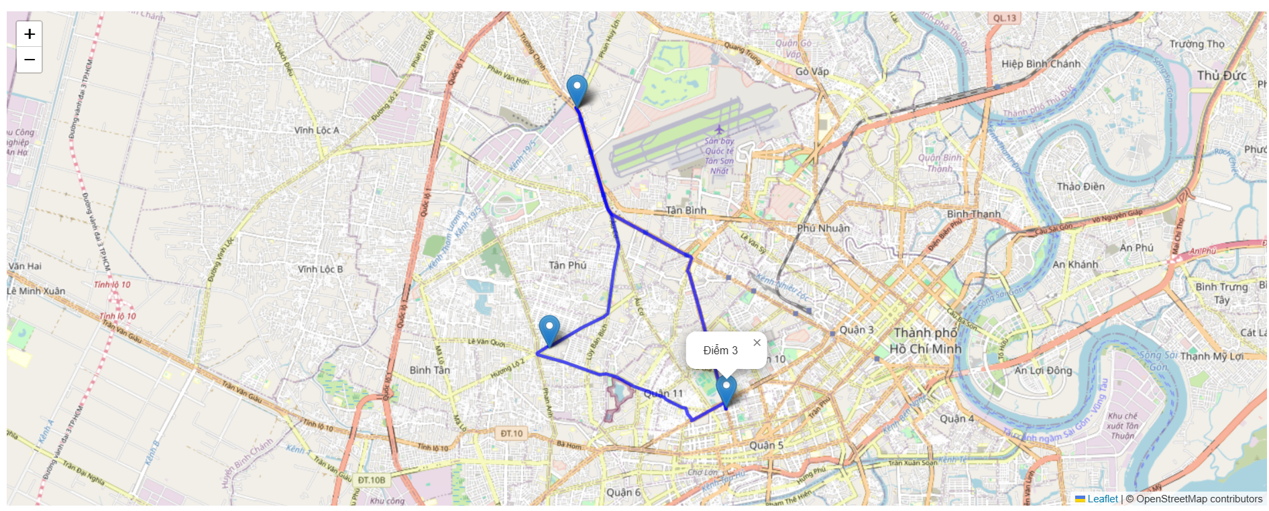

Hình 9.3: Kết quả tìm đường đi giữa nhiều điểm.

### Tính khoảng cách và thời gian di chuyển.

* Tương tự như ở trên, hàm này cũng bắt đầu bằng việc lấy danh sách tọa độ từ ô nhập liệu, tách thành vĩ độ và kinh độ, kiểm tra số lượng tọa độ, và làm trống danh sách kết quả cũ. Cùng với những tính năng bổ sung, sau khi gửi yêu cầu tới API OSRM, nếu API trả về dữ liệu tuyến đường, ngoài việc vẽ tuyến đường trên bản đồ với màu xanh dương, hàm còn tính toán và hiển thị khoảng cách (km) và thời gian (phút) giữa các cặp điểm qua popup trên bản đồ. Đồng thời, thêm thông tin này vào danh sách kết quả bằng cách tạo phần tử danh sách (li). Cuối cùng, hàm hiển thị các điểm trên bản đồ bằng marker, gắn popup với số thứ tự tương ứng và căn chỉnh bản đồ để hiển thị toàn bộ các điểm.

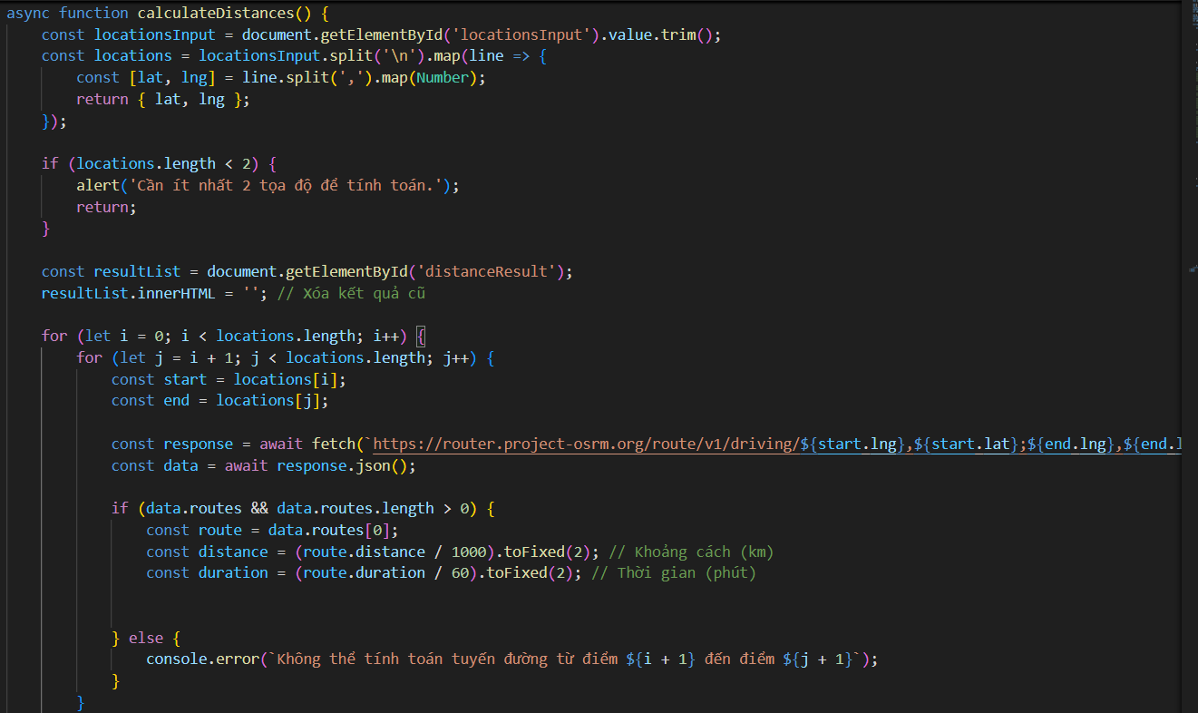

Hình 10.1: Code HTML

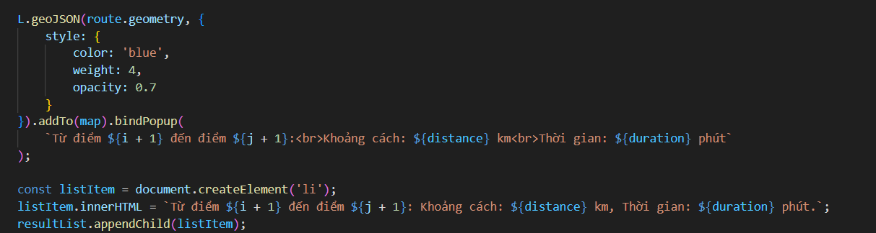

Hình 10.2: Code HTML

* Tự động điều chỉnh bản đồ để hiển thị toàn bộ các tọa độ và tuyến đường giữa chúng.

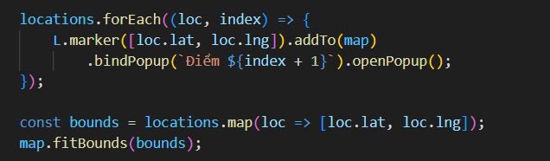

Hình 10.3: Code HTML

* Khi click vào một đường bất kỳ ta được kết quả

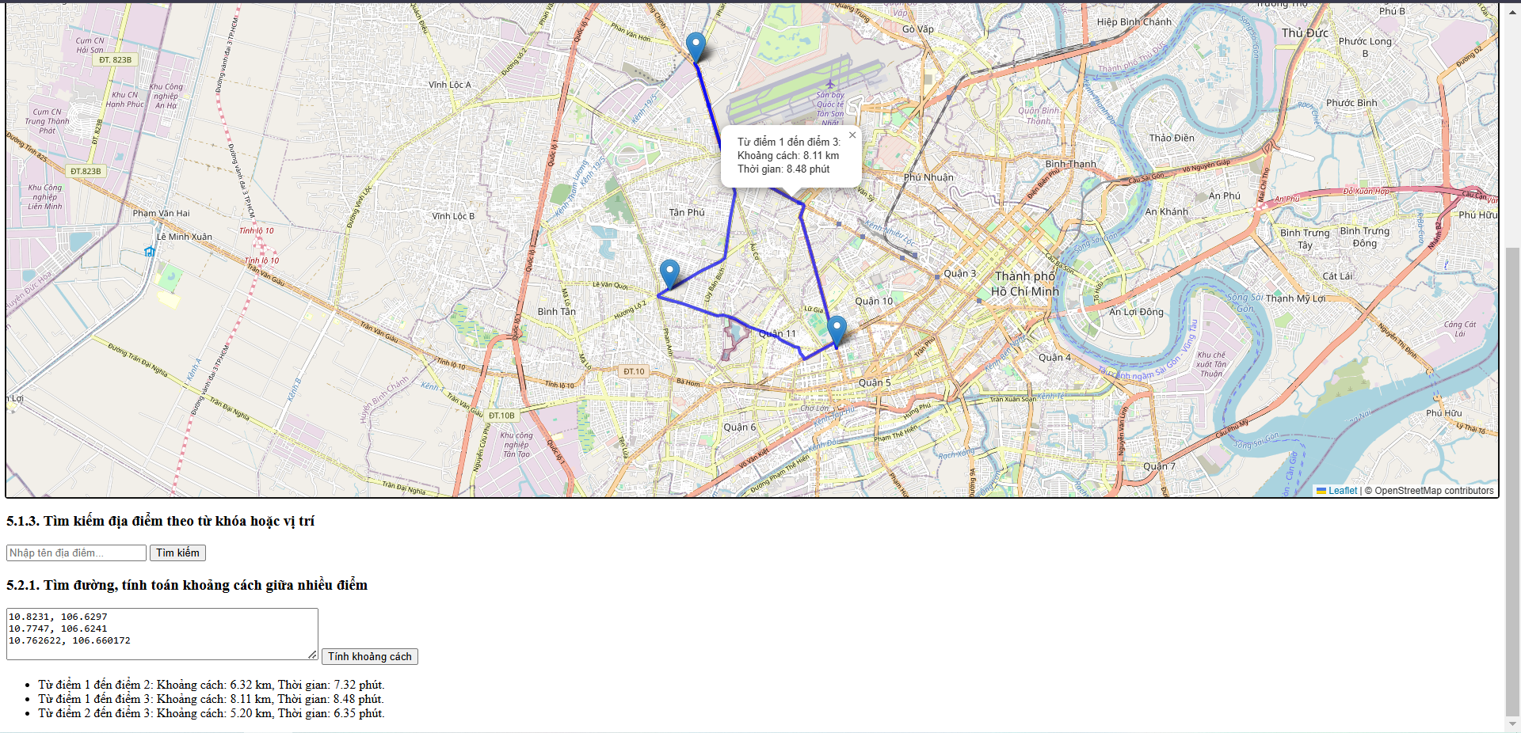

Hình 10.4: Kết quả khi dùng OSRM để tính khoảng cách và thời gian di chuyển.

# ĐÁNH GIÁ VÀ SO SÁNH.

## Đánh giá ưu điểm và hạn chế của từng công cụ trong OSM.

|  |  |  |
| --- | --- | --- |
| Công cụ | Nominatim | OSRM |
| Ưu điểm | Miễn phí và mã nguồn mở, không yêu cầu giấy phép sử dụng.  Dựa trên dữ liệu OpenStreetMap, thường xuyên được cập nhật bởi cộng đồng.  Hỗ trợ nhiều tính năng như geocoding, reverse geocoding, tìm địa điểm,...  Dễ dàng tích hợp vào ứng dụng nhỏ và cá nhân. | Hiệu suất cao, tối ưu hóa cho việc tìm đường và tính toán khoảng cách giữa các điểm.  Miễn phí, mã nguồn mở và dễ dàng tùy chỉnh nếu tự triển khai máy chủ.  Hỗ trợ nhiều loại phương tiện (xe hơi, xe đạp, đi bộ) và cấu hình linh hoạt.  Có thể triển khai trên máy chủ riêng để kiểm soát dữ liệu và hiệu suất. |
| Nhược điểm | Hiệu suất thấp khi xử lý số lượng lớn yêu cầu hoặc các ứng dụng thời gian thực.  Chất lượng dữ liệu không đồng đều giữa các khu vực, phụ thuộc vào đóng góp cộng đồng.  Không có các tính năng nâng cao như autocomplete địa chỉ hoặc hỗ trợ ngữ cảnh tìm kiếm.  Độ chính xác và chi tiết có thể không bằng các dịch vụ thương mại. | Không tích hợp dữ liệu giao thông thời gian thực, làm giảm độ chính xác trong các tình huống giao thông thực tế.  Yêu cầu tài nguyên máy chủ lớn nếu triển khai cho lượng lớn người dùng hoặc yêu cầu xử lý đồng thời cao.  Phụ thuộc vào dữ liệu OpenStreetMap, có thể thiếu các tuyến đường mới hoặc chi tiết giao thông đặc thù. |

Bảng 1.1 Đánh giá ưu điểm và hạn chế của từng tính năng trong OSM.

## So sánh OpenStreetMap với các dịch vụ bản đồ khác.

|  |  |  |  |  |
| --- | --- | --- | --- | --- |
| Dịch vụ | OpenStreetMap (OSM) | Google Maps API | Mapbox | Bing Maps |
| Độ phổ biến | Là nền tảng mã nguồn mở lớn nhất thế giới, với hàng triệu người dùng và cộng tác viên trên toàn cầu.  Dữ liệu có thể được sửa đổi, cải thiện bởi cộng đồng, đảm bảo tính cập nhật và phù hợp với từng khu vực cụ thể. | Là dịch vụ bản đồ được sử dụng rộng rãi nhất. API đa dạng (Directions, Geocoding, Places, Distance Matrix, v.v.) giúp đáp ứng nhiều nhu cầu. | Tập trung vào bản đồ tùy chỉnh với giao diện đẹp và linh hoạt. Được các công ty công nghệ ưa chuộng trong việc tạo ra bản đồ phong cách riêng. | Một phần Microsoft, tích hợp tốt với Azure và các sản phẩm khác của Microsoft. |
| Tính năng | Người dùng tự do sử dụng nhiều công cụ như OSRM, Nominatim, hoặc triển khai máy chủ riêng, tránh phụ thuộc nhà cung cấp.  Lý tưởng cho bản đồ tùy chỉnh hoặc phân tích chuyên sâu, không yêu cầu tính năng thời gian thực. | Tính năng toàn diện, từ bản đồ, tìm kiếm địa điểm, chỉ đường, đến thời gian thực. Street View và dữ liệu địa lý toàn cầu là thế mạnh vượt trội. | Hỗ trợ mạnh mẽ bản đồ tùy chỉnh, hiển thị 3D, bản đồ vector, và xử lý dữ liệu địa lý theo thời gian thực. Không có tính năng Street View như Google Maps. | Có tính năng tương tự Google Maps nhưng không nổi bật ở dữ liệu Street View và thời gian thực. |
| Chi phí | Hoàn toàn miễn phí và mã nguồn mở.  Doanh nghiệp có thể tự triển khai máy chủ OSM, giảm chi phí đáng kể so với các giải pháp thương mại. | Có gói miễn phí (200 USD tín dụng hàng tháng) nhưng phí sử dụng cao nếu vượt quá giới hạn. | Chính sách giá linh hoạt hơn, phù hợp cho các dự án có nhu cầu tùy chỉnh bản đồ cao. | Gói miễn phí hạn chế hơn, nhưng có lợi thế khi tích hợp với các giải pháp Microsoft. |
| Dễ sử dụng và tài liệu hỗ trợ | Người dùng có thể dễ dàng tìm thấy các hướng dẫn và công cụ mã nguồn mở để làm việc với OSM.  Hỗ trợ nhiều thư viện và công cụ (Leaflet, Mapnik, QGIS) giúp phát triển nhanh chóng các ứng dụng dựa trên bản đồ. | Tài liệu chi tiết, hỗ trợ mạnh mẽ từ cộng đồng. | Cung cấp SDK dễ sử dụng và tài liệu rõ ràng, nhưng không phổ biến bằng Google Maps. | Dễ sử dụng nếu quen thuộc với Microsoft. |

Bảng 1.2 So sánh OpenStreetMap với các dịch vụ bản đồ khác.

# KẾT LUẬN VÀ HƯỚNG PHÁT TRIỂN

## Kết luận.

Trong quá trình nghiên cứu và thực hiện đồ án "Tìm hiểu và minh họa các tính năng của OpenStreetMap trên web", chúng em đã đi sâu vào việc phân tích và sử dụng các công cụ nổi bật mà OSM cung cấp. Qua đó, đồ án đã đạt được những kết quả sau:

* Nắm vững các công cụ chính như Leaflet.js, Nominatim, OSRM và OpenStreetMap Tile Layer.
* Minh họa thực tế cách tích hợp OSM vào các ứng dụng web, từ việc hiển thị bản đồ, tìm kiếm địa điểm, tính toán khoảng cách cho đến lập lộ trình tối ưu.
* Phát triển các ứng dụng mẫu nhằm giúp người dùng tiếp cận dễ dàng với các tiện ích do OSM cung cấp.

Kết quả đạt được không chỉ giúp nhóm nâng cao kỹ năng lập trình và khả năng tích hợp công nghệ bản đồ nguồn mở mà còn chứng minh rõ ràng tiềm năng của OpenStreetMap trong việc phát triển các ứng dụng phục vụ điều hướng, quản lý vận tải, và cải thiện trải nghiệm người dùng. Đồ án cũng là cơ hội để nhóm áp dụng kiến thức lập trình web vào thực tiễn, từ đó xây dựng các sản phẩm minh họa trực quan và sinh động. Những sản phẩm này không chỉ phản ánh khả năng khai thác hiệu quả các công cụ của OSM mà còn nhấn mạnh vai trò quan trọng của bản đồ trong các lĩnh vực như quản lý hạ tầng đô thị, tối ưu hóa vận hành logistics và phát triển dịch vụ du lịch thông minh.

## Hướng phát triển.

Để tiếp tục nâng cao hiệu quả và ứng dụng của OpenStreetMap, một số hướng phát triển tiềm năng gồm::

* Xây dựng và mở rộng hệ thống dữ liệu:
* Sử dụng và đóng góp dữ liệu cộng đồng để tăng tính chi tiết và cập nhật cho bản đồ.
* Kết hợp dữ liệu từ các nguồn mở khác để tạo ra các ứng dụng mang tính liên ngành như phân tích địa lý và quản lý môi trường.
* Tùy chỉnh giao diện và chức năng bản đồ:
* Phát triển thêm các lớp bản đồ (map layers) phù hợp với từng ngành nghề, như bản đồ giao thông, bản đồ quy hoạch đô thị, hoặc bản đồ du lịch.
* Cho phép người dùng tùy chỉnh giao diện bản đồ và thêm các yếu tố cá nhân hóa như đánh dấu địa điểm yêu thích hoặc tạo lộ trình riêng.
* Mở rộng tính tương tác:
* Tích hợp các tính năng tương tác như ghi chú, thêm đánh giá, hoặc đóng góp dữ liệu trực tiếp trên bản đồ.
* Phát triển ứng dụng hỗ trợ thực tế tăng cường (AR), ảnh toàn cảnh 360 độ để cải thiện trải nghiệm người dùng.
* Phát triển giải pháp theo ngành: Phát triển các giải pháp chuyên biệt cho lĩnh vực logistics, quản lý chuỗi cung ứng, du lịch thông minh, quy hoạch đô thị hoặc nghiên cứu khoa học môi trường.
* Mở rộng cộng đồng người dùng: Xây dựng tài liệu hướng dẫn và các khóa học trực tuyến để khuyến khích cộng đồng sử dụng và đóng góp vào OSM.

# TÀI LIỆU THAM KHẢO

[1] OpenStreetMap Wiki, “Using OpenStreetMap”. Truy cập từ: <https://wiki.openstreetmap.org/wiki/Using_OpenStreetMap>. Ngày truy cập: 15/12/2024.

[2] Switch2OSM, “Getting started with Leaflet”. Truy cập từ: <https://switch2osm.org/using-tiles/getting-started-with-leaflet/>. Ngày truy cập: 16/12/2024.

[3] Leaflet, “Documentation - Leaflet - a JavaScript library for interactive maps”. Truy cập từ: <https://leafletjs.com/reference.html>. Ngày truy cập: 16/12/2024.

[4] Nominatim Manual, “API Reference Overview”. Truy cập từ: <https://nominatim.org/release-docs/develop/api/Overview/>. Ngày truy cập: 17/12/2024.

[5] Project-osrm, “OSRM API Documentation”. Truy cập từ:<https://project-osrm.org/docs/v5.5.1/api/#general-options>. Ngày truy cập: 19/12/2024.

[6] Medium, “How to find an address or place in OpenStreetMap”. Truy cập từ:<https://medium.com/@nargessmi87/how-to-find-an-address-or-place-in-openstreetmap-e58e1a4118c9>. Ngày truy cập: 20/12/2024.

**VIDEO DEMO:** <https://drive.google.com/file/d/1QqQlob3_tEOs7r-zSXWrYR_-tIfiOtis/view?usp=sharing>